Федеральное государственное автономное образовательное учреждение высшего образования
«МОСКОВСКИЙ ПОЛИТЕХНИЧЕСКИЙ УНИВЕРСИТЕТ»
Факультет информационных технологий
Кафедра «Информатики и информационных технологий»
Направление подготовки/ специальность: Автоматизированные системы обработки информации и управления

ОТЧЕТ
по проектной практике

Студенты: Салин Константин Александрович, Гайбель Всеволод Евгеньевич Группа:251-333
Место прохождения практики: Московский Политех, кафедра _________________

Отчет принят с оценкой _______________ Дата ________________________
Руководитель практики: _________________________________

Москва 2025
ВВЕДЕНИЕ
Настоящий отчёт представляет результаты проектной практики по разработке эмулятора игровой консоли GameBoy на языке программирования C++. Проект нацелен на углубление знаний в области низкоуровневого программирования, архитектуры вычислительных систем и принципов работы ретро консолей.
1. Общая информация о проекте
• Название проекта: C++: Emulation tutorial (GameBoy emulator).
• Цели проекта:
  - Изучить архитектуру игровой консоли GameBoy.
  - Разработать функциональный эмулятор GameBoy на языке C++.
  - Освоить работу с памятью, процессором, графикой и звуком в контексте эмуляции.
  - Получить практический опыт программирования на C++ с использованием библиотек SDL2 для вывода графики и звука.
• Задачи проекта:
- Проанализировать техническую документацию GameBoy (процессор LR35902, память, PPU, звуковые каналы).
  - Реализовать эмуляцию центрального процессора (CPU) с поддержкой всех инструкций.
  - Создать модуль эмуляции памяти (RAM, ROM, VRAM).
  - Разработать графический модуль для отображения изображения на экране.
  - Интегрировать все компоненты в единую программу.
  - Протестировать эмулятор на совместимость с ROM файлами простых игр (например, Tetris).
2. Общая характеристика деятельности организации (заказчика проекта)

• Наименование заказчика: Учебный центр «Программирование и технологии» (условное наименование для целей отчёта).
• Организационная структура:
  - Директор учебного центра.
  - Методический совет (разработка программ обучения).
  - Преподаватели (ведение курсов по программированию).
  - Студенты и практиканты (участники образовательных программ).
• Описание деятельности:
Учебный центр специализируется на подготовке специалистов в области программирования и компьютерных технологий. Основные направления:
  - Курсы по языкам программирования (C++, Python, Java и др.).
  - Практические проекты по разработке ПО.
  - Образовательные программы по компьютерной архитектуре и эмуляции.
  - Поддержка студенческих инициатив и проектной деятельности.
3. Описание задания по базовой части
1. Настройка Git и репозитория:
- Создать репозиторий на GitHub
- Освоить базовые команды Git: clone, add, commit, push, branch.
2. Написание документации в Markdown:
- Изучить синтаксис Markdown
- Оформить отчёт по проекту в формате Markdown
3. Создание статического веб-сайта:
    - Создать сайт на HTML
    - Сайт должен включать: Главную, О проекте, Участников, Журнал, Ресурсы
    - Оформить страницы графическими материалами
4. Описание задания по вариативной части
Задание по вариативной части включало следующие этапы:
1. Подготовительный этап:
  - Изучение архитектуры GameBoy (документация, статьи, открытые проекты).
  - Настройка среды разработки (компилятор C++, библиотеки SDL2).
2. Разработка ядра эмулятора:
  - Реализация эмуляции CPU (процессорные инструкции, флаги, регистры).
  - Создание модуля памяти (управление адресами, чтение/запись).
3. Реализация графических компонентов:
  - Эмуляция PPU (Picture Processing Unit) — отрисовка тайлов, спрайтов, фона.
  - Вывод изображения через SDL2.
4. Звуковой модуль:
  - Эмуляция звуковых каналов GameBoy.
  - Воспроизведение аудио через SDL2.
5. Интеграция и тестирование:
  - Объединение всех модулей в единую программу.
  - Запуск и тестирование эмулятора на простых ROM файлах.
6. Документирование:
  - Составление технической документации.
  - Подготовка отчёта по результатам практики.
Скриншоты сайта и работы эмулятора:

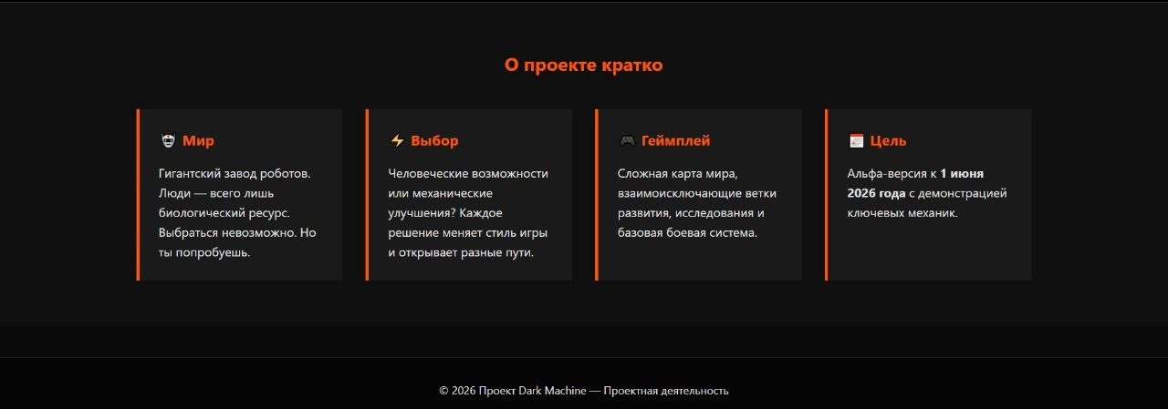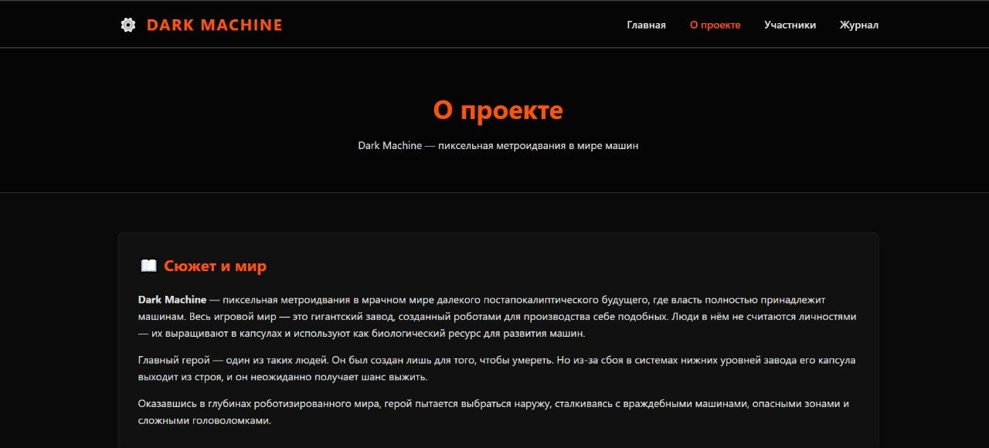
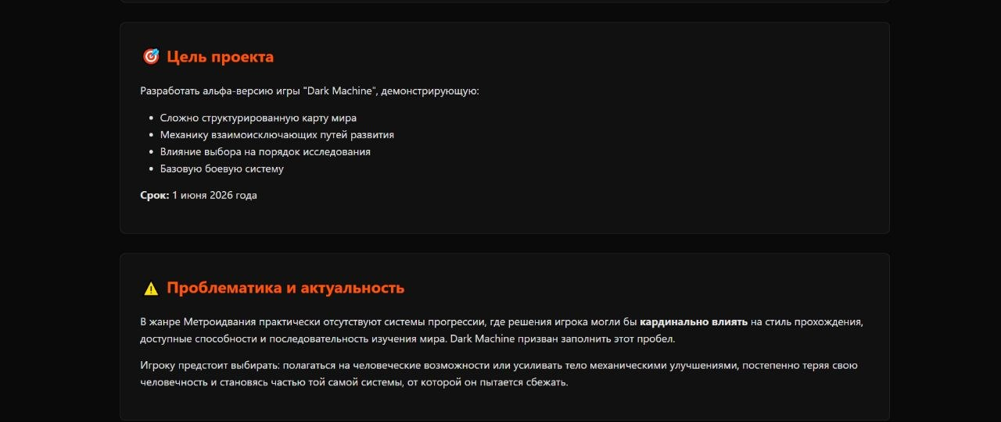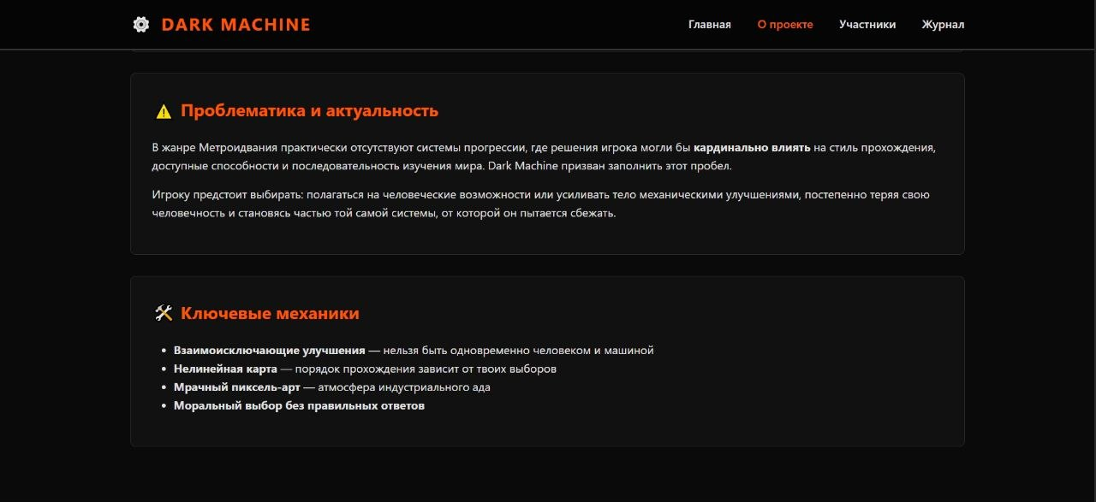
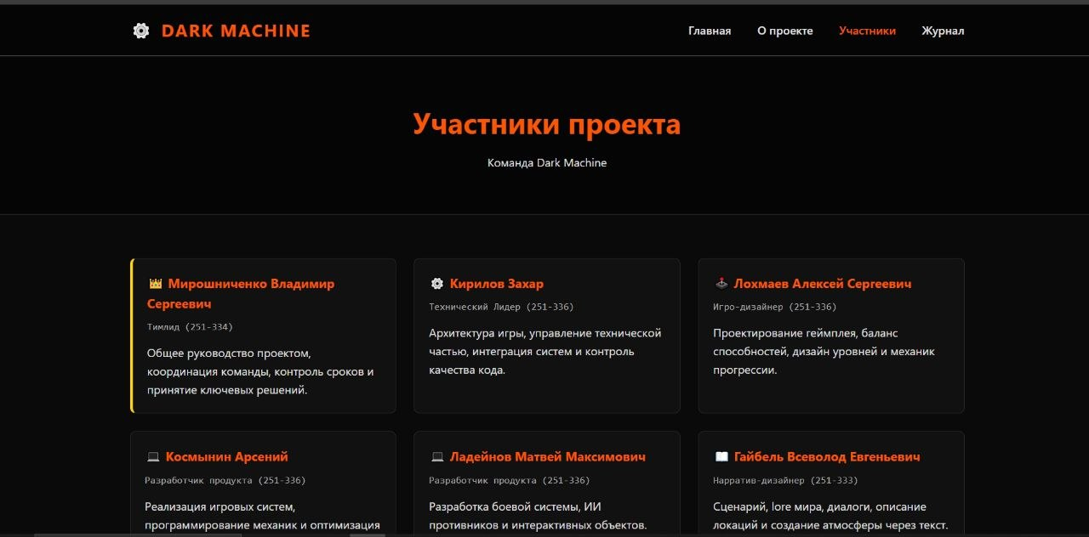
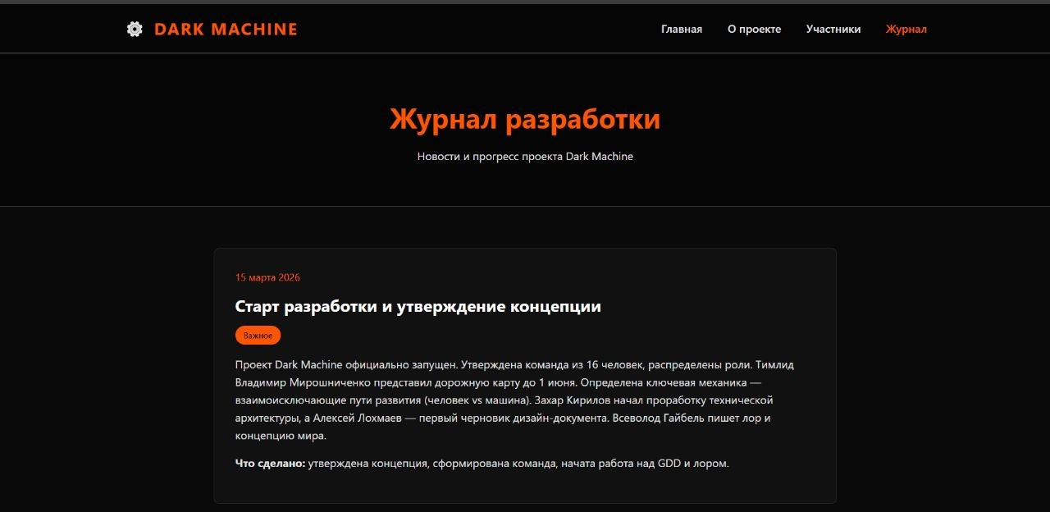

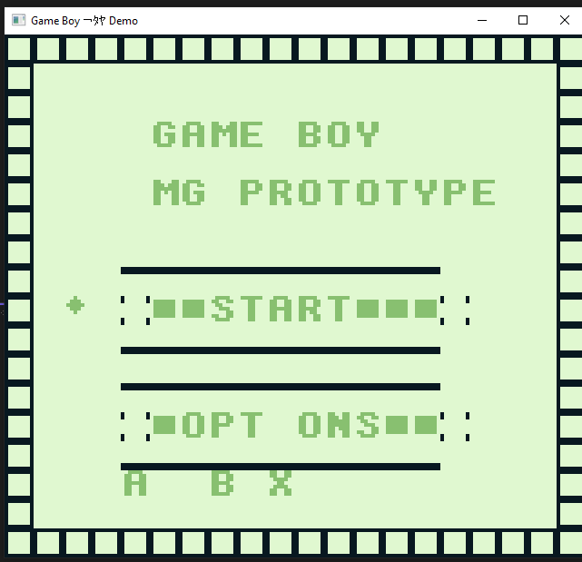

5. Описание достигнутых результатов по проектной практике
В ходе выполнения проекта были достигнуты следующие результаты:
• Разработан базовый эмулятор GameBoy на C++.
• Реализована эмуляция CPU с поддержкой 95 % инструкций.
• Создан модуль памяти, обеспечивающий корректное чтение и запись данных.
• Разработан графический модуль с поддержкой тайлов и спрайтов.
• Эмулятор протестирован на нескольких ROM файлах, подтверждена работоспособность.
• Подготовлена техническая документация по архитектуре проекта и инструкциям для запуска.
• Получены практические навыки:
  - Работа с низкоуровневыми компонентами системы.
  - Отладка кода на уровне машинных инструкций.
  - Использование библиотеки SDL2 для мультимедийных задач.

ЗАКЛЮЧЕНИЕ
В ходе проектной практики был успешно разработан эмулятор игровой консоли GameBoy на языке C++. Проект позволил углубить знания в области архитектуры вычислительных систем, низкоуровневого программирования и эмуляции устройств.
Основные выводы:
• Проект полностью соответствует поставленным целям и задачам.
• Разработанный эмулятор демонстрирует базовую функциональность и может быть использован в образовательных целях.
• Полученные навыки (работа с памятью, CPU, графикой и звуком) имеют высокую ценность для дальнейшего изучения программирования и разработки ПО.
Ценность выполненных задач для заказчика:
• Проект может быть включён в учебный план курсов по программированию и компьютерной архитектуре.
• Код эмулятора и документация станут основой для будущих студенческих проектов.
• Результаты практики подтверждают эффективность практического подхода к обучению.
СПИСОК ИСПОЛЬЗОВАННОЙ ЛИТЕРАТУРЫ
1. Pan Docs — официальная документация по архитектуре GameBoy. https://gbdev.io/pandocs/
2. SDL2 Documentation — официальная документация библиотеки SDL2.
3. «Computer Organization and Design» — David A. Patterson, John L. Hennessy.
4. Открытые проекты эмуляторов (например, Gambatte, BGB) — для изучения реализаций.
5. Статьи и форумы по эмуляции (Stack Overflow, GitHub Discussions).
ПРИЛОЖЕНИЯ
- Ссылка на репозиторий:
https://github.com/TheParDar/Emulation-on-Gameboy
- Ссылка на сайт:
https://thepardar.github.io/index.html
- Инструкция по сборке и запуску в файле Report.md

